**РОССИЙСКИЙ УНИВЕРСИТЕТ ДРУЖБЫ НАРОДОВ**

**Факультет физико-математических и естественных наук**

**Кафедра прикладной информатики и теории вероятностей**

**ОТЧЕТ**

**по лабораторной работе № 1**

*дисциплина: Архитектура компьютера*

Студент: Ефремова Полина Александровна

Группа: НКАбд-02-24

**МОСКВА**

2024г.

**Оглавление**

1. Цель работы 6

2. Задание 7

3. Теоретическое задание 8

4. Выполнение лабораторной работы 11

4.1 Техническое обеспечение. 11

4.2 Перемещение по файловой системе. 11

4.3 Создание пустых каталогов и файлов 12

4.4. Перемещение и удаление файлов и каталогов. 13

4.5. Команда cat: вывод содержимого файлов 15

5. Задания для самостоятельной работы 16

Задание 5.1. 16

Задание 5.2 16

Задание 5.3. 17

Задание 5.4. 19

Задание 5.5. 19

Задание 5.5.1. 20

Задание 5.5.2. 20

6. Заключение 21

**Список используемой литературы** 22

**Список иллюстраций**

Рис. 4.2.1. Окно терминала. 11

Рис. 4.2.2. Полный путь к домашнему каталогу. 11

Рис. 4.2.3. Смена каталога на подкаталог “Документы” 11

Рис. 4.2.4. Переход в каталог “local” 11

Рис.4.2.5. Вывод списка файлов 12

Рис.4.2.6. Абсолютный путь каталога local 12

Рис. 4.3.1. Создание подкаталога parentdir. 12

Рис.4.3.2. Добавление подкаталога dir. 12

Рис. 4.3.3. Создание нескольких каталогов. 12

Рис. 4.3.4. Создание подкаталога в каталоге. 13

Рис. 4.3.5. Создание последовательности вложенных каталогов. 13

Рис. 4.3.6. Добавление файла в каталог. 13

Рис. 4.4.1. Удаление заданных файлов в подкаталоге. 13

Рис. 4.4.2. Удаление каталога и заданных файлов без запроса подтверждения. 13

Рис. 4.4.3. Создание файлов и каталогов по инструкции, используя mkdir и touch. 14

Рис. 4.4.4. Копирование и перемещение файлов. 14

Рис. 4.4.5. Смена имени файла text1.txt . 14

Рис. 4.4.6. Cмена имени каталога dir1. 14

Рис. 4.5.1. Объединение файлов и их вывод. 15

Рис. 5.1.1. Полный путь к моей домашней директории. 16

Рис. 5.2.1. Ввод команд из задания. 16

Рис.5.3.1. Просмотр содержимого корневого каталога 17

Рис. 5.3.2 Просмотр домашнего каталога 17

Рис.5.3.3. просмотр файлов каталога etc 18

Рис. 5.3.4. Просмотр файлов каталога local 19

Рис. 5.4.1. Создание нескольких каталогов с подкаталогами одной командой. Создание файлов в каталоге. 19

Рис. 5.5.1. Запись своих данных посредством mcedit. 19

Рис. 5.5.2. Вывод данных рис. 5.5.1 с помощью cat. 20

Рис. 5.5.1.1. Копирование заданных файлов. Смена имени файлов и их перемещение. 20

Рис. 5.5.2.1. Удаление. 20

**Список таблиц**

Таблица 1. Основные команды в Linux 10

1. Цель работы

Целью данной работы является приобретение практических навыков работы с операционной системой на уровне командной строки (организация файловой системы, навигация по файловой системе, создание и удаление файлов и директорий).

2. Задание

На основе методических рекомендации научиться работать с командной строкой, выполняя простые действия:

1) перемещение по файловой системе

2) создание пустых файлов и каталогов, их удаление

3) использование команды cat

4) выполнений заданий для самостоятельной работы

3. Теоретическое задание

*О****перационная система,*** *сокр. ОС (англ. operating system, OS)* — комплекс управляющих и обрабатывающих программ, которые, с одной стороны, выступают как интерфейс между устройствами вычислительной системы и прикладными программами, а с другой стороны — предназначены для управления устройствами, управления вычислительными процессами, эффективного распределения вычислительных ресурсов между вычислительными процессами и организации надёжных вычислений. Это определение применимо к большинству современных операционных систем общего назначения.

В большинстве вычислительных систем операционная система является основной, наиболее важной (а иногда и единственной) частью системного программного обеспечения. С 1990-х годов наиболее распространёнными операционными системами являются системы семейства Windows и системы класса UNIX (особенно Linux и Mac OS). С 2000-х большое распространение получили мобильные компьютеры (смартфоны и планшеты) и с ними ОС Android и iOS.

[*Linux (или GNU/Linux)*](https://en.wikipedia.org/wiki/Linux) – семейство Unix-подобных операционных систем на базе ядра Linux, включающих тот или иной набор утилит и программ проекта GNU. Linux-системы распространяются в виде различных дистрибутивов, имеющих свой набор системных и прикладных компонентов (как свободных, так и проприетарных).

*Дистрибутив Linux* — это операционная система, созданная на основе ядра Linux, которая включает в себя набор библиотек и утилит (пакетов), разработанных в рамках проекта GNU, а также систему управления пакетами (менеджер пакетов). В настоящее время существует более 500 различных дистрибутивов, разрабатываемых как при коммерческой поддержке (Red Hat / Fedora, SLED / OpenSUSE, Ubuntu и др.), так и исключительно усилиями добровольцев (Debian, Slackware, Gentoo, ArchLinux и др.).

Пользователь взаимодействует с системой Linux в интерактивном режиме посредством командного языка.

Файловая система в Linux определяет также организацию расположения файлов, по сути представляя собой иерархическую структуру «дерева»: начинается с корневого каталога «/» и разрастается ветвями в зависимости от работы системы.

Типы файлов условно можно разделить на несколько групп. Некоторые из них такие же, как и в ОС Windows, — текстовые документы, медиа и изображения. Отличия начинаются с каталогов, которые являются отдельным типом файлов. Жесткие диски относят к блочным устройствам. Принтеры — к символьным. Отдельную группу составляют символические ссылки, о которых речь пойдет ниже. К типам файлов относится каналы межпроцессного взаимодействия — PIPE (FIFO), а также гнезда (разъемы центрального процессора).

Корневой раздел в Linux один — «/» (root, «корень)». Разделы называются подкаталогами, примонтированными к соответствующим каталогам.

Ниже показан перечень основных команд для работы с файлами в Linux. (Таблица 1)

|  |  |
| --- | --- |
| **Команда** | **Что делает** |
| *ls* | Просматривает содержимое  текущего каталога |
| *touch file_name* | Создает файл file_name |
| *mkdir directory_name* | Создает директорию directory_name |
| *cat file_name* | Показывает содержимое файла file_name в терминале |
| *less file_name* | Обеспечивает просмотр файла с помощью скроллинга |
| *rm file_name* | Удаляет файл file_name |
| *rm -r* | Удаляет рекурсивно все файлы из директории |
| *rmdir directory* | Удаляет папку directory, которая находится в текущей папке |
| *ln -s /home/user/directory_name/ /home/user/test/* | Создает жесткие и символические ссылки на файлы или папки. Для создания символической ссылки используется опция -s |
| *pwd* | Выводит каталога, в котором находится пользователь |
| *which program* | Выводит каталог, в котором установлена программа |
| *mc* | Запускает полнофункциональный файловый менеджер  с псевдографическим интерфейсом на основе ncurses.  Требуется установка mc в Ubuntu |
| *cd directory_name* | Переходит в директорию directory_name |
| *cp file_name directory_name* | Копирует file_name в директорию directory_name |
| *nano* | Инициирует запуск простейшего текстового редактора командной строки Linux |
| *mv file_name directory_name* | Перемещает file_name в директорию directory_name |
| *mv old_name new_name* | Переименовывает файл/директориюold_name в new_name |
| *locate file_name* | Выполняет быстрый поиск файла |
| *chmod 644 file_name* | Изменяет права доступа к файлу или каталогу |

Таблица 1. Основные команды в Linux

4. Выполнение лабораторной работы

4.1 Техническое обеспечение.

Работа была выполнена в дисплейном классе университета.

4.2 Перемещение по файловой системе.

Открываю терминал и убеждаюсь, что нахожусь в домашнем каталоге, так как вижу символ ~ около имени пользователя. (рис. 4.2.1)



Рис. 4.2.1. Окно терминала.

Теперь с помощью команды pwd узнаю полный путь к своему домашнему каталогу (рис. 4.2.2)



Рис. 4.2.2. Полный путь к домашнему каталогу.

Следующим шагом с помощью команды сd Документы меняю свой домашний каталог на подкаталог Документы (рис. 4.2.3)



Рис. 4.2.3. Смена каталога на подкаталог “Документы”

Далее выхожу из подкаталога Документы с помощью сd и перехожу в каталог local, указывая абсолютный путь к нему /usr/local (рис. 4.2.4)

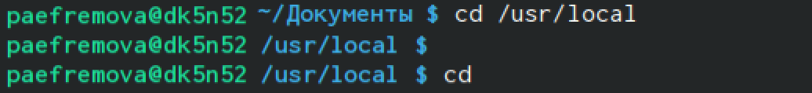

Рис. 4.2.4. Переход в каталог “local”

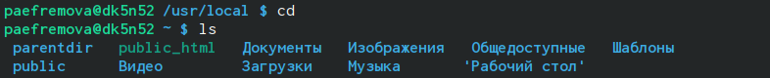После выхода из local (с помощью команды cd) вывожу список файлов своего домашнего каталога командой ls (рис. 4.2.5.)

Рис.4.2.5. Вывод списка файлов

Вывожу список файлов каталога /usr/local , указав абсолютный путь к нему через ls /usr/local (рис. 4.2.6)

Рис.4.2.6. Абсолютный путь каталога local

4.3 Создание пустых каталогов и файлов

Создаю в домашнем каталоге подкаталог с именем parentdir с помощью команды mkdir и проверяю верность действий командой ls. (рис.4.3.1)

Рис. 4.3.1. Создание подкаталога parentdir.

Создаю подкаталог dir в существующем каталоге parentdir. (рис. 4.3.2)



Рис.4.3.2. Добавление подкаталога dir.

Задав несколько аргументов, я создаю несколько каталогов: dir1, dir2 и dir3 (рис. 4.3.3)



Рис. 4.3.3. Создание нескольких каталогов.

Чтобы создать подкаталог в каталоге, отличном от текущего, я указываю путь к нему в явном виде. Проверяю получившийся результат с помощью команды ls ~\ (рис. 4.3.4)



Рис. 4.3.4. Создание подкаталога в каталоге.

Следующим шагом создаю последовательность вложенных каталогов newdir/dir1/dir2 в домашнем каталоге с помощью команды parents (кр.ф. ~p) (рис. 4.3.5)

Рис. 4.3.5. Создание последовательности вложенных каталогов.

Затем добавляю в каталог ~/newdir/dir1/dir2 файл text.txt , используя команду touch. И проверяю его наличие с помощью команды ~/newdir/dir1/dir2 (рис. 4.3.6)



Рис. 4.3.6. Добавление файла в каталог.

4.4. Перемещение и удаление файлов и каталогов.

Удаляю в подкаталоге /newdir/dir1/dir2 все файлы с именами, заканчивающимися на .txt , используя команду rm. (рис. 4.4.1)

Рис. 4.4.1. Удаление заданных файлов в подкаталоге.

Чтобы удалить из текущего каталога без запроса подтверждения на удаление каталог newdir, а также файлы, чьи имена начинаются с dir в каталоге parentdir, я использую команду rm -R. (рис. 4.4.2)



Рис. 4.4.2. Удаление каталога и заданных файлов без запроса подтверждения.

По инструкции создаю некоторые файлы и каталоги в домашнем каталоге. (рис. 4.4.3)

Рис. 4.4.3. Создание файлов и каталогов по инструкции, используя mkdir и touch.

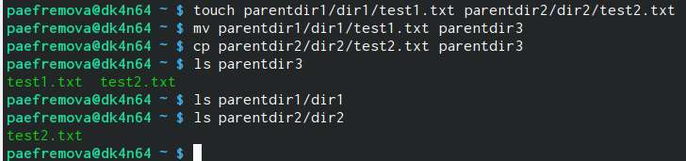Используя команды cp и mv файл test1.txt копирую, а test2.txt перемешаю в каталог parentdir3, а с помощью ls проверяю корректность выбранных программ. (рис. 4.4.4)

Рис. 4.4.4. Копирование и перемещение файлов.

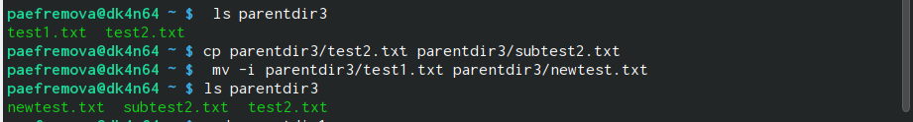Переименовываю файл test1.txt из каталога parentdir3 в newtest.txt, запрашивая подтверждение перед перезаписью, с помощью команд mv и cp. (рис. 4.4.5)

Рис. 4.4.5. Смена имени файла text1.txt .

Далее переименовываю каталог dir1 в каталоге parentdir1 в newdir. (рис. 4.4.6)

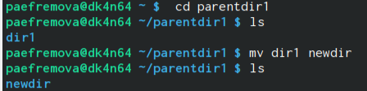

Рис. 4.4.6. Cмена имени каталога dir1.

4.5. Команда cat: вывод содержимого файлов

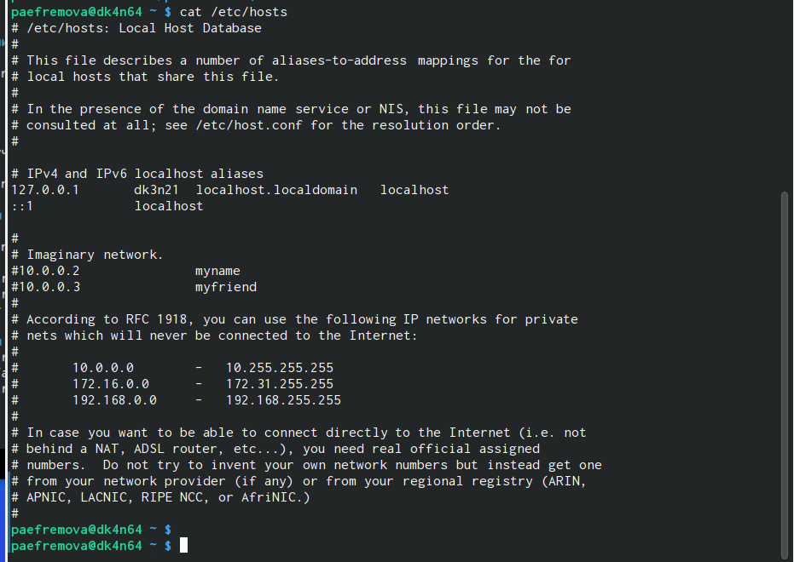С помощью команды cat объединяю файлы и вывожу их на стандартный вывод. (рис. 4.5.1)

Рис. 4.5.1. Объединение файлов и их вывод.

5. Задания для самостоятельной работы

Задание 5.1.

Воспользовавшись командой pwd, узнаю полный путь к своей домашней директории. (рис. 5.1.1.)



Рис. 5.1.1. Полный путь к моей домашней директории.

Задание 5.2

Ввожу последовательность команд. (рис. 5.2.1)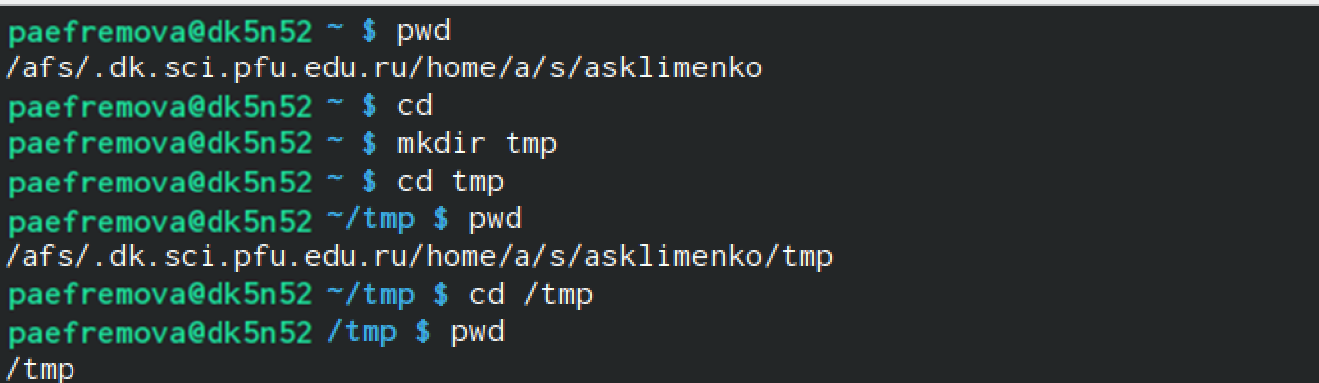

Рис. 5.2.1. Ввод команд из задания.

То, что было выведено pwd в первый раз – только что созданный каталог tmp в домашней директории; pwd с указанием пути /tmp же указывает абсолютный путь от корневого каталога.

Задание 5.3.

Пользуясь командами cd и ls, посмотрю содержимое:

1) корневого каталога, добавляя символ ‘/’ (Рис.5.3.1)

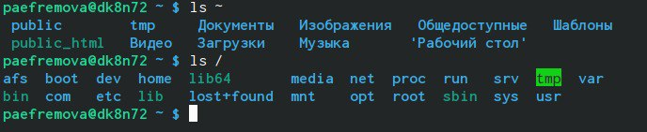

Рис.5.3.1. Просмотр содержимого корневого каталога

2) домашнего каталога с помощью символа ‘ ~ ’ (Рис. 5.3.2)



Рис. 5.3.2 Просмотр домашнего каталога

3) каталога /etc (Рис. 5.3.3)

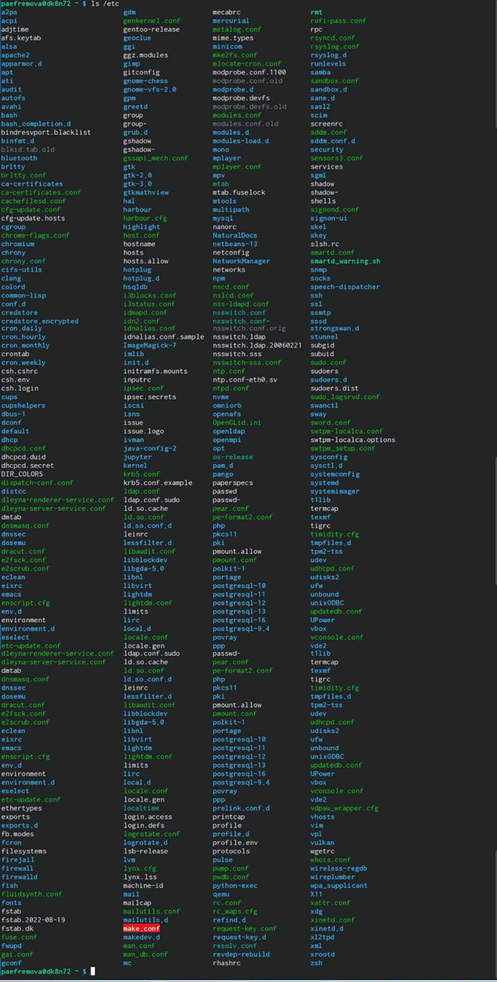

Рис.5.3.3. Просмотр файлов каталога etc

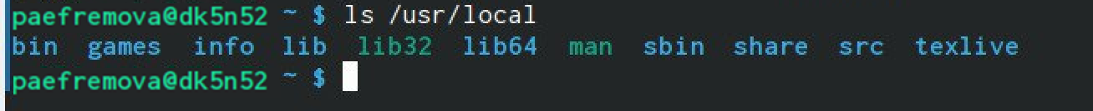4) каталога /usr/local:

Рис. 5.3.4. Просмотр файлов каталога local

Задание 5.4.

Пользуясь изученными консольными командами, в своём домашнем каталоге создаю каталог temp и каталог labs с подкатологами lab1, lab2 и lab3 одной командой. В каталоге temp создаю файлы text1.txt,text2.txt,text3.txt. Пользуясь командой ls, убеждаюсь , что все действия выполнены успешно. (рис. 5.4.1)

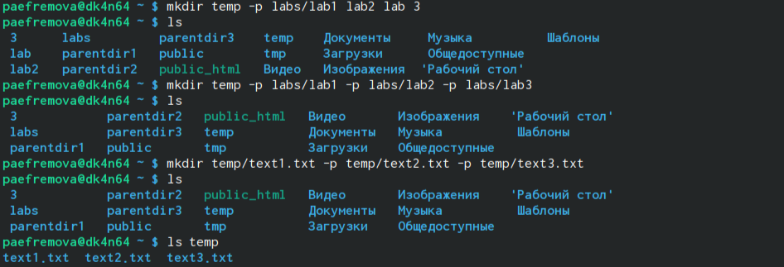

Рис. 5.4.1. Создание нескольких каталогов с подкаталогами одной командой. Создание файлов в каталоге.

Задание 5.5.

C помощью текстового редактора mcedit запишу в файл text1.txt свое имя, в файл text2.txt фамилию, в файл text3.txt учебную группу. Выведу на экран содержимое файлов, используя команду cat. (рис. 5.5.1 и рис. 5.5.2)

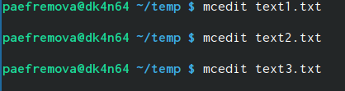

Рис. 5.5.1. Запись своих данных посредством mcedit.

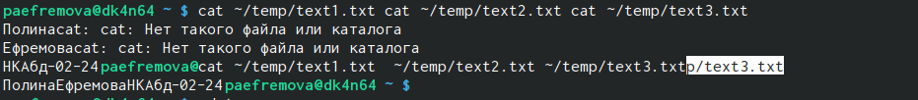

Рис. 5.5.2. Вывод данных рис. 5.5.1 с помощью cat.

Задание 5.5.1.

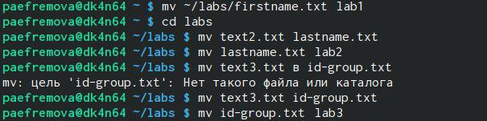Скопирую все файлы, чьи имена заканчиваются на .txt, из каталога ~/temp в каталог labs. После этого переименую файлы каталога labs и перемщу их: text1.txt переименую в firstname.txt и перемещу в подкаталог lab1, text2.txt в lastname.txt в подкаталог lab2, text3.txt в id-group.txt в подкаталог lab3. (рис. 5.5.1.1)

Рис. 5.5.1.1. Копирование заданных файлов. Смена имени файлов и их перемещение.

Задание 5.5.2.

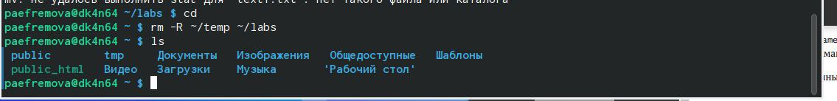Удаляю добавленные файлы и каталоги. (рис. 5.5.2.1)

Рис. 5.5.2.1. Удаление.

6. Заключение

При выполнении данной лабораторной работы я приобрела практические навыки работы с операционной системой на уровне командной строки. Кроме этого, я изучила организацию файловой системы, научилась создавать и удалять файлы и директории. Мне стали понятны базовые команды командной строки, теперь я могу ориентироваться в файловых системах с ее помощью.

**Список используемой литературы**

1. Шаблон отчёта по лабораторной работе: <https://esystem.rudn.ru/pluginfile.php/2088992/mod_resource/content/0/Пример%20оформления%20отчета%20по%20лабораторной%20работе.pdf>
2. Архитектура ЭВМ: <https://esystem.rudn.ru/pluginfile.php/2089080/mod_resource/content/0/Лабораторная%20работа%20№1.%20Основы%20интерфейса%20командной%20строки%20ОС%20GNU%20Linux.pdf>
3. АрхКомп_НК: Основы командной строки Unix: <https://esystem.rudn.ru/mod/page/view.php?id=1030497>
4. АрхКомп_НК: Методические указания по выполнению лабораторных работ: <https://esystem.rudn.ru/mod/page/view.php?id=1030492>
5. Горячие клавиши терминала Linux - Академия Selectel: <https://selectel.ru/blog/tutorials/linux-terminal-hotkeys/>
6. Основы Linux (обзор с практическим уклоном) / Хабр: <https://habr.com/ru/articles/655275/>